Об утверждении регламента электронной государственной услуги в сфере образования
Утративший силу
Постановление Атырауского областного акимата от 30 декабря 2011 года № 395. Зарегистрировано Департаментом юстиции Атырауской области 8 февраля 2012 года № 2603. Утратило силу - постановлением Атырауского областного акимата от 9 ноября 2012 года № 341
Сноска. Утратило силу - постановлением Атырауского областного акимата от 9.11.2012 № 341.
В соответствии со статьей 9-1 Закона Республики Казахстан от 27 ноября 2000 года "Об административных процедурах" акимат области ПОСТАНОВЛЯЕТ:
1. Утвердить прилагаемый регламент электронной государственной услуги "Регистрация детей дошкольного возраста (до 7 лет) для направления в детские дошкольные организации".
2. Контроль за исполнением настоящего постановления возложить на Керимова А.А. - заместителя акима области.
3. Настоящее постановление вступает в силу со дня государственной регистрации и вводится в действие по истечении десяти календарных дней после дня его первого официального опубликования.
Аким области Б. Рыскалиев
"СОГЛАСОВАНО"
Министр связи и информации
Республики Казахстан А. Жумагалиев
28 декабря 2011 года
Приложение
к постановлению акимата области
от 30 декабря 2011 года № 395
Утвержден
постановлением акимата области
от 30 декабря 2011 года № 395
Регламент
электронной государственной услуги "Регистрация детей дошкольного возраста (до 7 лет) для направления в детские дошкольные организации"
1. Общие положения
1. Государственная услуга оказывается городским и районными отделами образования, перечень адресов которых указан в приложении 1 к настоящему регламенту электронной государственной услуги "Регистрация детей дошкольного возраста (до 7 лет) для направления в детские дошкольные организации" (далее – регламент), на альтернативной основе через центр обслуживания населения по месту жительства согласно приложению 2 к настоящему регламенту и через портал "электронного правительства" (далее - услугодатель).
2. Электронная государственная услуга оказывается на основании Стандарта государственной услуги "Регистрация детей дошкольного возраста (до 7 лет) для направления в детские дошкольные организации Республики Казахстан", утвержденного постановлением Правительства Республики Казахстан от 26 февраля 2010 года № 140, приказом Министра образования и науки Республики Казахстан от 2 декабря 2011 года № 504 "Об утверждении Методических рекомендаций по разработке регламента электронной государственной услуги "Регистрация детей дошкольного возраста (до 7 лет) для направления в детские дошкольные организации Республики Казахстан".
3. Степень автоматизации электронной государственной услуги: частично автоматизированная (электронная государственная услуга, содержащая медиа-разрывы).
4. Вид оказания электронной государственной услуги: транзакционная.
5. Понятия и сокращения, используемые в настоящем регламенте:
1) автоматизированное рабочее место (далее - АРМ) - обеспечивает реализацию внутренних бизнес-процессов оказания услуг МИО, предоставление информации о статусе оказания услуги для потребителей услуг и государственных органов уполномоченных за мониторинг государственных учреждений;
2) "Региональный шлюз, как подсистема шлюза "электронного правительства" Республики Казахстан (ИС РШЭП)" - информационная система для обеспечения интеграции инфраструктуры "е-правительства" и "е-акиматов" (предоставление механизмов доступа местных исполнительных органов к государственным информационным ресурсам посредством шлюза "электронного правительства", а также оказание электронных услуг гражданам и бизнес-структурам на региональном уровне. ИС РШЭП включает в себя подсистему интеграции и автоматизированное рабочее место сотрудников МИО;
3) СКЗИ – средство криптографической защиты информации;
4) информационная система (далее - ИС) – система, предназначенная для хранения, обработки, поиска, распространения, передачи и предоставления информации с применением аппаратно-программного комплекса;
5) информационная услуга - услуга по предоставлению пользователям информационных ресурсов;
6) ДО - дошкольная организация;
7) индивидуальный идентификационный номер (далее - ИИН) – уникальный номер, формируемый для физического лица, в том числе индивидуального предпринимателя, осуществляющего деятельность в виде личного предпринимательства;
8) местный исполнительный орган (далее - МИО) – коллегиальный исполнительный орган, возглавляемый акимом области (города республиканского значения и столицы), района (города областного значения), осуществляющий в пределах своей компетенции местное государственное управление и самоуправление на соответствующей территории;
9) ГБД ФЛ – государственная база данных "Физические лица";
10) подсистема интеграции (далее - РШЭП) - обеспечивает информационное взаимодействие между внутренними системами/подсистемами МИО и внешними информационными системами, участвующими в процессе оказания электронных услуг МИО;
11) интерактивная услуга - услуга по предоставлению электронных информационных ресурсов пользователям по их запросам или по соглашению сторон, требующая взаимный обмен информацией;
12) структурно-функциональные единицы - это ответственные лица уполномоченных органов, структурные подразделения государственных органов и т.п., принимающие участие в оказании электронной услуги на определенной стадии;
13) медиа-разрывы - чередование бумажного и электронного документооборота в процессе оказания услуг, когда необходимы преобразования документов из электронной формы в бумажную или наоборот;
14) пользователь – субъект, обращающийся к информационной системе за получением необходимых ему электронных информационных ресурсов и пользующийся ими;
15) транзакционная услуга – услуга по предоставлению пользователям электронных информационных ресурсов, требующая взаимного обмена информацией с применением электронной цифровой подписи;
16) потребитель – физическое лицо, осуществляющее официальное заявление в адрес уполномоченного органа на получение услуги либо направляющее электронную заявку посредством ПЭП;
17) уполномоченный орган - государственный орган (государственное учреждение), осуществляющий оказание электронной государственной услуги;
18) интегрированная информационная система центров обслуживания населения (далее - ИИС ЦОН) – информационная система, предназначенная для автоматизации процесса предоставления услуг населению (физическим и юридическим лицам) через Центры обслуживания населения Республики Казахстан, а также соответствующими министерствами и ведомствами;
19) ЦОН – центр обслуживания населения;
20) электронный документ – документ, в котором информация представлена в электронно-цифровой форме и удостоверена посредством электронной цифровой подписи;
21) электронные государственные услуги – государственные услуги, оказываемые в электронной форме с применением информационных технологий;
22) электронная цифровая подпись (далее - ЭЦП) - набор электронных цифровых символов, созданный средствами электронной цифровой подписи и подтверждающий достоверность электронного документа, его принадлежность и неизменность содержания;
23) веб-портал "электронного правительства" (далее - ПЭП) – информационная система, представляющая собой единое окно доступа ко всей консолидированной правительственной информации, включая нормативную правовую базу, и к электронным государственным услугам;
24) шлюз "электронного правительства" (далее - ШЭП) - информационная система, предназначенная для интеграции информационных систем "электронного правительства" в рамках реализации электронных услуг.
2. Порядок деятельности услугодателя по оказанию электронной государственной услуги
6. Пошаговые действия и решения услугодателя при оказании частично автоматизированной электронной государственной услуги уполномоченным органом, непосредственно предоставляющим данную электронную государственную услугу согласно приложению 4 к настоящему регламенту (рисунок 1):
1) потребитель должен обратиться в ГУ для получения услуги, имея при себе заявление и оригиналы необходимых документов;
2) процесс 1 - процесс проверки подлинности заявления и документов потребителя сотрудником ГУ;
3) процесс 2 - формирование сотрудником ГУ в устной форме сообщения об отказе потребителю в запрашиваемой государственной услуге в связи с имеющимися нарушениями в заявлении или в документах потребителя;
4) процесс 3 - ввод сотрудником ГУ данных потребителя в системе ИС РШЭП;
5) процесс 4 - запрос на проверку данных потребителя из ГБД ФЛ;
6) процесс 5 - формирование сообщения о том, что не удалось проверить информацию в ГБД ФЛ в связи с отсутствием запрошенных данных потребителя в ГБД ФЛ. Ввод сотрудником ГУ данных о физическом лице вручную при наличии у потребителя оригинала документа, удостоверяющего личность;
7) процесс 6 - запрос на проверку данных о ребенке в ИС ЗАГС;
8) процесс 7 - формирование сообщения о том, что не удалось проверить информацию о ребенке в ИС ЗАГС, в связи с отсутствием запрошенных данных в ИС ЗАГС. Ввод сотрудником ГУ данных о ребенке вручную при наличии у потребителя оригинала свидетельства о рождении;
9) процесс 8 - сканирование сотрудником ГУ необходимых документов, предоставленных потребителем для последующего прикрепления их к форме заявления в системе ИС РШЭП;
10) процесс 9 - регистрация заявления в ИС РШЭП и подписание заявления потребителя посредством ЭЦП сотрудника ГУ заполненной формы (введенных данных) заявления потребителя на оказание электронной государственной услуги;
11) условие 1 - проверка срока действия регистрационного свидетельства и подлинности ЭЦП сотрудника ГУ с использованием СКЗИ потребителя и информационной системы удостоверяющего центра (далее - ИС УЦ);
12) процесс 10 - формирование сообщения об отказе в подписании, в связи с не подтверждением подлинности ЭЦП сотрудника ГУ;
13) процесс 11 - подписание посредством ЭЦП сотрудника ГУ заполненной формы (введенных данных и сканированных документов) запроса на оказание электронной государственной услуги;
14) процесс 12 - процесс автоматической передачи статуса запроса потребителя на оказание электронной государственной услуги из системы ИС РШЭП в систему мониторинга ИИС ЦОН;
15) процесс 13 - обработка запроса потребителя сотрудниками ГУ в ИС РШЭП в течение трех дней (день приема и день выдачи документов не входит в срок оказания государственной услуги). Ребенок становится в электронную очередь на ДО в ИС РШЭП;
16) процесс 14 - процесс уведомления потребителя о наличии места в ДО по №;
17) условие 2 - принятие решения потребителем о направлении ребенка в предложенное ДО по №;
18) процесс 15 - процесс формирования потребителем письменного отказа от предложенного места в ДО по №. Потребитель продолжает стоять в очереди;
19) процесс 16 - процесс формирования потребителем письменного согласия на предложенное ДО по № (ребенку выписывают направление в предложенное ДО по № и снимают его с очереди). Затем сотрудниками ГУ формируется результат оказания электронной государственной услуги в ИС РШЭП (электронный документ или документ на бумажном носителе, оформленный в установленном законодательством Республики Казахстан порядке) в соответствии с запросом потребителя. Электронный документ формируется с использованием СКЗИ государственного органа и ИС УЦ;
20) процесс 17 - процесс автоматической передачи статуса исполнения запроса из системы ИС РШЭП в ИИС ЦОН и выдача выходного документа, сформированного сотрудником ГУ в ИС РШЭП потребителю услуги нарочно или посредством отправки на электронную почту.
7. Пошаговые действия и решения услугодателя при оказании частично автоматизированной электронной государственной услуги посредством центров обслуживания населения согласно приложению 4 к настоящему регламенту (рисунок 2):
1) потребитель должен обратиться в ЦОН для получения услуги, имея при себе заявление и оригиналы необходимых документов;
2) процесс 1 - процесс проверки подлинности заявления и документов потребителя сотрудником ЦОН;
3) процесс 2 - формирование сотрудником ЦОН в устной форме сообщения об отказе потребителю в запрашиваемой государственной услуге в связи с имеющимися нарушениями в заявлении или в документах потребителя;
4) процесс 3 - ввод сотрудником ЦОН данных потребителя в системе ИИС ЦОН;
5) процесс 4 - запрос на проверку данных потребителя из ГБД ФЛ;
6) процесс 5 - формирование сообщения о том, что не удалось проверить информацию в ГБД ФЛ, в связи с отсутствием запрошенных данных потребителя в ГБД ФЛ. Ввод сотрудником ЦОН данных о физическом лице вручную при наличии у потребителя оригинала документа, удостоверяющего личность;
7) процесс 6 - запрос на проверку данных о ребенке в ИС ЗАГС;
8) процесс 7 - формирование сообщения о том, что не удалось проверить информацию о ребенке в ИС ЗАГС, в связи с отсутствием запрошенных данных в ИС ЗАГС. Ввод сотрудником ЦОН данных о ребенке вручную при наличии у потребителя оригинала свидетельства о рождении;
9) процесс 8 - сканирование сотрудником ЦОН необходимых документов, предоставленных потребителем для последующего прикрепления их к форме заявления в системе ИС РШЭП;
10) процесс 9 - регистрация заявления в ИИС ЦОН и подписание заявления потребителя посредством ЭЦП сотрудника ЦОН заполненной формы (введенных данных) заявления потребителя на оказание электронной государственной услуги;
11) условие 1 - проверка срока действия регистрационного свидетельства и подлинности ЭЦП сотрудника ЦОН с использованием СКЗИ потребителя и информационной системы удостоверяющего центра (далее - ИС УЦ);
12) процесс 10 - формирование сообщения об отказе в подписании в связи с не подтверждением подлинности ЭЦП сотрудника ЦОН;
13) процесс 11 - подписание посредством ЭЦП сотрудника ЦОН заполненной формы (введенных данных и сканированных документов) запроса на оказание электронной государственной услуги;
14) процесс 12 - процесс автоматической передачи запроса потребителя на оказание электронной государственной услуги из системы ИИС ЦОН в ИС РШЭП;
15) процесс 13 - обработка запроса потребителя сотрудниками ГУ в ИС РШЭП в течение трех дней (день приема и день выдачи документов не входит в срок оказания государственной услуги). Ребенок становится в электронную очередь на ДО в ИС РШЭП;
16) процесс 14 - процесс уведомления потребителя о наличии места в ДО пo №;
17) условие 2 - принятие решения потребителем о направлении ребенка в предложенное ДО по №;
18) процесс 15 - процесс формирования потребителем письменного отказа от предложенного места в ДО по №. Потребитель продолжает стоять в очереди;
19) процесс 16 - процесс формирования потребителем письменного согласия на предложенное ДО по № (ребенку выписывают направление в предложенное ДО по № и снимают с очереди). Затем сотрудниками ГУ формируется результат оказания электронной государственной услуги в ИС РШЭП (электронный документ или документ на бумажном носителе, оформленный в установленном законодательством Республики Казахстан порядке) в соответствии с запросом потребителя. Электронный документ формируется с использованием СКЗИ государственного органа и ИС УЦ.
20) процесс 17 - процесс автоматической передачи статуса исполнения запроса со сформированным выходным документом из системы ИС РШЭП в ИИС ЦОН и выдача его сотрудником ЦОН потребителю услуги нарочно или посредством отправки на электронную почту.
8. Пошаговые действия и решения услугодателя при оказании частично автоматизированной электронной государственной услуги посредством портала "электронного правительства" согласно приложению 4 к настоящему регламенту (рисунок 3):
1) потребитель должен пройти регистрацию на ПЭП с помощью ИИН (осуществляется для незарегистрированных потребителей на ПЭП);
2) потребителю предоставляется результат оказания электронной государственной услуги на основе запроса, поданного в государственный орган в виде электронного документа, подписанного ключом электронной цифровой подписи потребителя услуг с использованием средства криптографической защиты, реализующего процесс формирования и проверки ЭЦП (далее - ЭЦП потребителя) потребителя и информационной системы УЦ в соответствии с Законом Республики Казахстан от 7 января 2003 года "Об электронном документе и электронной цифровой подписи";
3) процесс 1 - процесс проверки подлинности реквизитов потребителя на портале "электронного правительства" (ИИН и пароль);
4) процесс 2 - формирование сообщения об отказе в запрашиваемой электронной государственной услуге в связи с имеющимися нарушениями в данных потребителя;
5) процесс 3 - выбор потребителем услуги, указанной в настоящем регламенте, вывод на экран формы запроса для оказания услуги и заполнение потребителем формы (ввод данных) с учетом ее структуры и форматных требований;
6) процесс 4 - запрос необходимых данных физического лица (потребителя) из информационной системы ГБД ФЛ;
7) процесс 5 - запрос на проверку данных о ребенке в ИС ЗАГС;
8) процесс 6 - формирование сообщения о том, что не удалось проверить информацию о ребенке в ИС ЗАГС, в связи с отсутствием запрошенных данных в ИС ЗАГС. Ввод потребителем данных о ребенке вручную;
9) процесс 7 - ввод потребителем необходимых данных, и прикрепление необходимых электронных документов к форме заявления;
10) процесс 8 - регистрация заявления на ПЭП и подписание заявления посредством ЭЦП потребителя заполненной формы (введенных данных) заявления потребителя на оказание электронной государственной услуги;
11) условие 1 - проверка срока действия регистрационного свидетельства и подлинности ЭЦП потребителя с использованием СКЗИ потребителя и информационной системы удостоверяющего центра (далее - ИС УЦ);
12) процесс 9 - формирование сообщения об отказе в подписании, в связи с не подтверждением подлинности ЭЦП потребителя;
13) процесс 10 - подписание посредством ЭЦП потребителя заполненной формы (введенных данных и сканированных документов) запроса на оказание электронной государственной услуги;
14) процесс 11 - процесс автоматической передачи запроса потребителя на оказание электронной государственной услуги из ПЭП в ИС РШЭП;
15) процесс 12 - обработка запроса потребителя сотрудниками ГУ в ИС РШЭП в течение трех дней (день приема и день выдачи документов не входит в срок оказания государственной услуги). Ребенок становится в электронную очередь на ДО в ИС РШЭП;
16) процесс 13 - процесс уведомления потребителя о наличии места в ДО по №;
17) условие 2 - принятие решения потребителем о направлении ребенка в предложенное ДО по №;
18) процесс 14 - процесс формирования потребителем письменного отказа от предложенного места в ДО по №. Потребитель продолжает стоять в очереди;
19) процесс 15 - процесс формирования потребителем письменного согласия на предложенное ДО по № (ребенку выписывают направление в предложенное ДО по № и снимают с очереди). Затем сотрудниками ГУ формируется результат оказания электронной государственной услуги в ИС РШЭП (электронный документ или документ на бумажном носителе, оформленный в установленном законодательством Республики Казахстан порядке) в соответствии с запросом потребителя. Электронный документ формируется с использованием СКЗИ государственного органа и ИС УЦ;
20) процесс 16 - процесс автоматической передачи статуса исполнения запроса со сформированным выходным документом из системы ИС РШЭП в ИИС ЦОН, а также на ПЭП в личный кабинет пользователя и на электронную почту.
9. Экранные формы заполнения запроса и ответа на электронную государственную услугу, предоставляемые потребителю, приведены в приложениях 6, 7 к настоящему регламенту.
10. Список документов, прилагаемый к заявлению:
В случае обращение потребителя в ГУ/ЦОН предоставляются оригиналы следующих документов, которые сканируются сотрудниками ГУ/ЦОН и прилагаются к заявлению:
1) документ, удостоверяющий личность одного из родителей (матери или отца) или законных представителей;
2) свидетельство о рождении ребенка;
3) документ, подтверждающий льготу (при ее наличии на первоочередное получение направления в дошкольную организацию);
4) заключение психолого-медико-педагогической комиссии (при зачислении в коррекционные дошкольные организации и группы для детей с ограниченными возможностями);
5) заключение территориальных лечебно-профилактических организаций при зачислении в коррекционные санаторные дошкольные организации для детей с ранними проявлениями туберкулезной инфекции, с малыми и затихающими формами туберкулеза, часто и длительно болеющих детей.
Документы представляются в подлинниках и копиях для сверки, после чего подлинники документов возвращаются потребителю.
В случае обращение посредством ПЭП:
1) электронная копия свидетельства о рождении ребенка;
2) электронная копия документа, подтверждающего льготу (при ее наличии на первоочередное получение направления в дошкольную организацию);
3) электронная копия заключения психолого-медико-педагогической комиссии (при зачислении в коррекционные дошкольные организации и группы для детей с ограниченными возможностями);
4) электронная копия заключения территориальных лечебно-профилактических организаций при зачислении в коррекционные санаторные дошкольные организации для детей с ранними проявлениями туберкулезной инфекции, с малыми и затихающими формами туберкулеза, часто и длительно болеющих детей.
11. Способ проверки получателем статуса исполнения запроса по электронной государственной услуге: на портале "электронного правительства" в разделе "История получения услуг", а также при обращении в ГУ или ЦОН.
12. Наименования государственных органов, их юридические адреса, номера телефонов, адреса электронной почты для получения информации об электронной государственной услуге, разъяснения порядка обжалования действия (бездействия) уполномоченных должностных лиц, а также в случае необходимости оценки качества электронной государственной услуги указаны в приложениях 1 и 2 к настоящему регламенту.
3. Описание порядка взаимодействия в процессе оказания электронной государственной услуги
13. Перечень структурных подразделений государственных органов, государственных учреждений, организаций и ИС, которые участвуют в процессе оказания электронной государственной услуги:ПЭП;
ИС РШЭП;
РШЭП (ШЭП);
ИИС ЦОН;
ГУ согласно приложению 1 к настоящему регламенту;
ЦОН согласно приложению 2 к настоящему регламенту.
14. Текстовое табличное описание последовательности действий (процедур, функций, операций) структурных подразделений государственных органов, государственных учреждений или иных организаций с указанием срока выполнения каждого действия приведено в приложении 3 к настоящему регламенту.
15. В приложении 4 к настоящему регламенту (рисунок 1, 2, 3) представлены диаграммы, отражающие взаимосвязь между логической последовательностью действий (в процессе оказания электронной государственной услуги) структурных подразделений государственных органов, государственных учреждений или иных организаций в соответствии с их описаниями, указанными в пункте 2 настоящего регламента.
16. Результаты оказания электронной государственной услуги потребителям измеряются показателями качества и доступности в соответствии с приложением 5 к настоящему регламенту.
17. В приложениях 7, 8 к настоящему регламенту представлены формы, шаблоны бланков в соответствии с которыми должен быть представлен результат оказания электронной государственной услуги (выходной документ), в том числе с указанием правил форматно-логического контроля, включая формы уведомления.
18. Требования, предъявляемые к процессу оказания электронной государственной услуги потребителям:
1) обеспечение сохранности, защиты и конфиденциальности информации, содержащейся в документах потребителя;
2) иные требования, необходимые для защиты прав потребителя.
19. Технические условия оказания электронной государственной услуги: поддерживаемые устройства доступа и оказания электронных государственных услуг (компьютер, Интернет, пункт общественного доступа, ЦОН, государственное учреждение).
Приложение 1 к регламенту
электронной государственной услуги
"Регистрация детей дошкольного
возраста (до 7 лет) для направления
в детские дошкольные организации"
Перечень отделов образования по оказанию государственной услуги
№ п/п | Наименование отдела | Юридический адрес | Контактные  телефоны
1 | 2 | 3 | 4
1 | Государственное учреждение "Отдел образования акимата города Атырау" | г. Атырау, площадь Азаттык, 65а | 8(7122) 354847,  328209
2 | Государственное учреждение "Отдел образования акимата Жылыойского района" | г. Кульсары, улица Абдрахманова, 47 | 8(71237) 51485
3 | Государственное учреждение "Отдел образования акимата Индерского района" | п. Индерборск, улица Кунаева, 18 | 8(71234) 21050
4 | Государственное учреждение "Отдел образования акимата Махамбетского района" | с. Махамбет, улица Махамбета, 13 | 8(71236) 21021
5 | Государственное учреждение "Отдел образования акимата Исатайского района" | с. Аккыстау, улица Егемен Казахстан, 7 | 8(71231) 20457
6 | Государственное учреждение "Отдел образования акимата Макатского района" | п. Макат, улица Железнодорожная, 5 | 8(71239) 30013
7 | Государственное учреждение "Отдел образования акиматаКурмангазинского района" | с. Ганюшкино, улица Кушекбаева, 25 | 8(71233) 20499
8 | Государственное учреждение "Отдел образования акимата Кызылкогинского района" | с. Миялы, улица Карабалина, 24 | 8(71238) 21175
Приложение 2 к регламенту
электронной государственной услуги
"Регистрация детей дошкольного
возраста (до 7 лет) для направления
в детские дошкольные организации"
Перечень центров обслуживания населения по оказанию государственной услуги
№ | Наименование  центра обслуживания населения | Юридический адрес | Контактный  телефон
1 | Областной отдел филиала РГП ЦОН | г.Атырау, пр.Сатпаева, 23 | 8(7122) 213467
2 | № 1 городской отдел филиала РГП ЦОН | г.Атырау, ул.Баймуханова 16а | 8(7122) 357505
3 | № 2 городской отдел филиала РГП ЦОН | г.Атырау, Балыкшы, ул.Байжигитова,80а | 8(7122) 243490
4 | Индерский районный отдел филиала РГП ЦОН | п. Индерборск, ул.Мендыгалиева,30 | 8(71234) 21296
5 | Махамбетский районный отдел филиала РГП ЦОН | с. Махамбет, ул. Абая, 10 | 8(71236) 22496
6 | Кызылкогинский районный отдел филиала РГП ЦОН | с.Миялы, ул.Абая, 1 | 8(71238) 22046
7 | Жылыойский районный отдел филиала РГП ЦОН | г.Кульсары, ул. Бейбитшилик, 8 | 8(71237) 50354
8 | Курмангазинский районный отдел филиала РГП ЦОН | с.Ганюшкино, ул. Есболаева, 66а | 8(71233) 20513
9 | Макатский районный отдел филиала РГП ЦОН | п.Макат, ул. Центральная, 2 | 8(71239) 32297
10 | Исатайский районный отдел филиала РГП ЦОН | с.Аккыстау, ул. Казахстан, 9 | 8(71231) 21670
Расшифровка аббревиатур:
Филиал РГП ЦОН - Филиал республиканского государственного предприятия на праве хозяйственного ведения "Центр обслуживания населения" Комитета по контролю автоматизации государственных услуг и координации деятельности центров обслуживания населения Министерства связи и информации Республики Казахстан по Атырауской области
Приложение 3 к регламенту
электронной государственной услуги
"Регистрация детей дошкольного
возраста (до 7 лет) для направления
в детские дошкольные организации"
Таблица 1. Описание действий посредством ГУ
1) Действия основного процесса (хода, потока работ)
1 | № действия (хода, потока работ) | 1 | 2 | 3 | 4
2 | Наименование СФЕ, ИС | ГУ | ИС РШЭП | РШЭП (ШЭП) | ИИС ЦОН
3 | Наименование действия (процесса, процедуры, операции) и их описание | Проверка подлинности заявления и документов, ввод данных в ИС РШЭП | Проверка данных в ГБД ФЛ, прикрепление сканированных документов в систему | Маршрутизация уведомления о статусах из ИС РШЭПв ИИС ЦОН | Присвоение номера заявлению. Формирование уведомления с указанием текущего статуса
4 | Форма завершения (данные, документ, организационно-распорядительное решение) | Прием заявления и документов на получения услуги | Регистрация запроса с присвоением номера заявлению | Маршрутизация запроса | Отображение статуса
5 | Сроки исполнения | Не более 30 минут | Не более 1 минуты | Не более 1 минуты | Не более 1 минуты
6 | Номер следующего действия | 2 | 3 | 4 | 5
2) Действия основного процесса (хода, потока работ)
1 | № действия (хода, потока работ) | 5 | 6 | 7 | 8
2 | Наименование СФЕ, ИС | ГУ | ИС РШЭП | РШЭП(ШЭП) | ИИС ЦОН
3 | Наименование действия (процесса, процедуры, операции) и их описание | Исполнение запроса. Формирование положительного ответа с выдачей направления в ДО, формирование ответа с выдачей уведомления-талона о постановке ребенка в очередь в ДО; либо формирование обоснованного отказа. Принятие решения | Формирование справки. Формирование уведомления  о смене статуса оказания услуги | Маршрутизация уведомления | Отображение уведомления, статуса
4 | Форма завершения (данные, документ, организационно-распорядительное решение) | Формирование положительного ответа с выдачей направления в ДО, формирование ответа с выдачей уведомления-талона о постановке ребенка в очередь в ДО; направления, либо обоснованного отказа | Формирование выходного документа и статусов исполнения запроса | Маршрутизация | Отображение статусов исполнения
5 | Сроки исполнения | В течение трех дней | Не более 1 минуты | Не более 1 минуты | Не более 1 минуты
6 | Номер следующего действия | 6 | 7 | 8 | 9
3) Действия основного процесса (хода, потока работ)
1 | № действия (хода, потока работ) | 9 | 10 | 11 | 12
2 | Наименование СФЕ, ИС | ГУ | ИС РШЭП | ШЭП (РШЭП) | ИИС ЦОН
3 | Наименование действия (процесса, процедуры, операции) и их описание | Создание выходного документа | Формирование и регистрация выходного документа, подписанного ЭЦП уполномоченного лица | Маршрутизация уведомления с выходным документом | Отображение уведомления о завершении оказания услуги с выходным документом
4 | Форма завершения (данные, документ, организационно-распорядительное решение) | Выдача выходного документа потребителю при обращении в ГУ | Отправка уведомления с выходным документом | Маршрутизация | Отображение статуса завершения исполнения
5 | Сроки исполнения | В течение трех дней | Не более 1 минуты | Не более 1 минуты | Не более 1 минуты
6 | Номер следующего действия | 10 | 11 | 12 | -
1) Действия основного процесса (хода, потока работ)
1 | № действия (хода, потока работ) | 1 | 2 | 3 | 4 | 5
2 | Наименование СФЕ, ИС | ЦОН | ИИС ЦОН | РШЭП(ШЭП) | ИС РШЭП | ГУ
3 | Наименование действия (процесса, процедуры, операции) и их описание | Проверка подлинности заявления и документов, ввод данных в ИС РШЭП | Проверка данных в ГБД ФЛ, ИС ЗАГС, прикрепление сканированных документов в систему | Маршрутизация запроса из ИИС ЦОН в ИС РШЭП | Присвоение номера заявлению, отправка на исполнение | Проверка документов, принятие заявления в работу
4 | Форма завершения (данные, документ, организационно-распорядительное решение) | Прием заявления и документов на получения услуги | Регистрация запроса с присвоением номера заявлению | Маршрутизация запроса | Отображение заявления в статусе поступившие | Принятие запроса в работу
5 | Сроки исполнения | Не более 30 минут | Не более 1 минуты | Не более 1 минуты | Не более 1 минуты | В течение трех дней
6 | Номер следующего действия | 2 | 3 | 4 | 5 | 6
2) Действия основного процесса (хода, потока работ)
1 | № действия (хода, потока работ) | 6 | 7 | 8 | 9 | 10
2 | Наименование СФЕ, ИС | ГУ | ИС РШЭП | РШЭП(ШЭП) | ИИС ЦОН | ЦОН
3 | Наименование действия (процесса, процедуры, операции) и их описание | Исполнение запроса. Формирование положительного ответа с выдачей направления в ДО, формирование ответа с выдачей уведомления-талона о постановке ребенка в очередь в ДО; либо формирование обоснованного отказа Принятие решения. | Формирование справки. Формирование уведомления  о смене статуса оказания услуги | Маршрутизация уведомления | Отображение уведомления, статуса | Уведомление о статусе исполнения заявления при обращении потребителя
4 | Форма завершения (данные, документ, организационно-распорядительное решение) | Формирование направления, уведомления-талона о постановке ребенка в очередь в ДО; либо обоснованного отказа | Формирование выходного документа и статусов исполнения запроса | Маршрутизация. | Отображение статусов исполнения | Уведомление о статусе оказания услуги
5 | Сроки исполнения | В течение трех дней | Не более 1 минуты | Не более 1 минуты | Не более 1 минуты | Не более 30 минут
6 | Номер следующего действия | 7 | 8 | 9 | 10 | 11
3) Действия основного процесса (хода, потока работ)
1 | № действия (хода, потока работ) | 11 | 12 | 13 | 14 | 15
2 | Наименование СФЕ, ИС | ГУ | ИС РШЭП | ШЭП(РШЭП) | ИИС ЦОН | ЦОН
3 | Наименование действия (процесса, процедуры, операции) и их описание | Создание выходного документа | Формирование и регистрация выходного документа, подписанного ЭЦП уполномоченного лица. | Маршрутиза-ция уведомления с выходным документом | Отображение уведомления о завершении оказания услуги с с выходным документом. | Выдача выходного документа потребителю
4 | Форма завершения (данные, документ, организационно-распорядительное решение) | Передача подписанного выходного документа в ЦОН | Отправка уведомления с выходным документом | Маршрутизация | Отображение статуса завершения исполнения | Выдача выходного документа
5 | Сроки исполнения | В течение трех дней | Не более 1 минуты. | Не более 1 минуты | Не более 1 минуты | Не более 30 минуты
6 | Номер следующего действия | 12 | 13 | 14 | 15 | -
Таблица 3. Описание действий посредством ПЭП
1) Действия основного процесса (хода, потока работ)
1 | № действия (хода, потока работ) | 1 | 2 | 3 | 4 | 5
2 | Наименование СФЕ, ИС | ПЭП | РШЭП(ШЭП) | ИС РШЭП | ИИС ЦОН | ГУ
3 | Наименование действия (процесса, процедуры, операции) и их описание | Проверка подлинности данных (ЭЦП потребителя)  Сохранение заявления и отправка посредством РШЭП (ШЭП) | Маршрутизация уведомления в ИС РШЭП. | Присвоение номера заявлению Формирование уведомления с указанием текущего статуса. | Отображение статуса поступившие | Принятие заявления на исполнение
4 | Форма завершения (данные, документ, организационно-распорядительное решение) | Отображение уведомления об успешном формировании запроса или уведомление об отказе. | Маршрутизация запроса. | Отправка уведомления на ПЭП | Отображение статуса | Принятие в работу
5 | Сроки исполнения | Не более 1 минуты | Не более 1 минуты | Не более 1 минуты | Не более 1 минуты | В течение трех дней
6 | Номер следующего действия | 2 | 3 | 4 | 5 | 6
2) Действия основного процесса (хода, потока работ)
1 | № действия (хода, потока работ) | 6 | 7 | 8 | 9 | 10
2 | Наименование СФЕ, ИС | ГУ | ИС РШЭП | ШЭП (РШЭП) | ПЭП | ИИС ЦОН
3 | Наименование действия (процесса, процедуры, операции) и их описание | Исполнение запроса. Формирование ответа с выдачей направления в ДО, формирование ответа с выдачей уведомления-талона о постановке ребенка в очередь в ДО; либо формирование обоснованного отказа | Формирование выходного документа.Формирование уведомления о смене статуса оказания услуги | Маршрутизация уведомления | Отображение уведомления | Отображение уведомления
4 | Форма завершения (данные, документ, организационно-распорядительное решение) | Формирование справки, уведомления-талона о постановке ребенка в очередь в ДО; либо обоснованного отказа | Формирование выходного документа и статуса | Маршрутизация | Отображение статусов исполнения с выходным документом | Отображение статусов исполнения
5 | Сроки исполнения | В течение трех дней | Не более 1 минуты | Не более 1 минуты | Не более 1 минуты | Не более 1 минуты
6 | Номер следующего действия | 7 | 8 | 9 | 10 | 11
3) Действия основного процесса (хода, потока работ)
1 | № действия (хода, потока работ) | 11 | 12 | 13 | 14 | 15
2 | Наименование СФЕ, ИС | ГУ | ИС РШЭП | ШЭП(РШЭП) | ПЭП | ИИС ЦОН
3 | Наименование действия (процесса, процедуры, операции) и их описание | Создание выходного документа. Подписание документа | Регистрация выходного документа. Формирование выходного документа, подписанного уполномоченным лицом | Маршрутизация уведомления с выходным документом. | Отображение уведомления о завершении оказания услуги с возможностью просмотра выходного документа | Отображение уведомления о завершении оказания услуги
4 | Форма завершения (данные, документ, организационно-распорядительное решение) | Подписанный выходной документ | Отправка уведомления с выходным документом | Маршрутизация | Отображение выходного документа | Отображение статуса исполненные
5 | Сроки исполнения | В течение трех дней | Не более 1 минуты | Не более 1 минуты | Не более 1 минуты
6 | Номер следующего действия | 12 | 13 | 14 | 15 | -
Примечание:
В данной таблице перечисляются действия (функции, процедуры, операции) ПЭП, ИС и всех СФЕ с указанием форм завершения, сроков исполнения и указанием номеров последующих действий в технологической цепочке процесса оказания электронной государственной услуги.
На основании таблицы приложения 3 к настоящему регламенту строятся диаграммы функционального взаимодействия при оказании электронных государственных услуг.
Приложение 4 к регламенту
электронной государственной услуги
"Регистрация детей дошкольного
возраста (до 7 лет) для направления
в детские дошкольные организации"
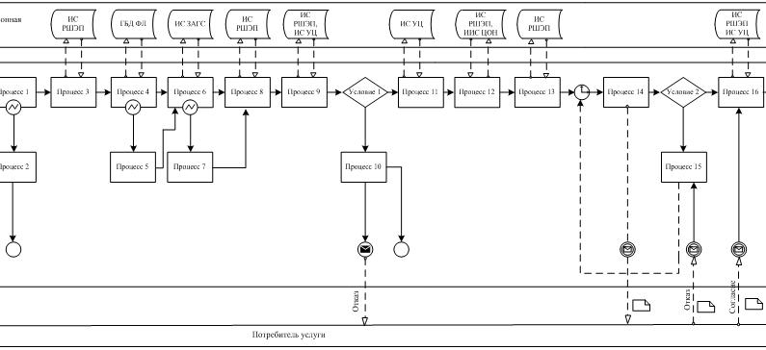
Рисунок 1. Диаграмма функционального взаимодействия при оказании "частично автоматизированной" электронной государственной услуги государственным учреждением
Продолжение приложения 4 к регламенту
электронной государственной услуги
"Регистрация детей дошкольного
возраста (до 7 лет) для направления
в детские дошкольные организации"
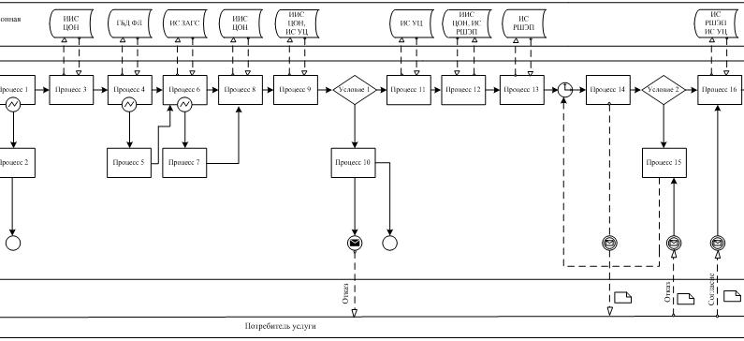
Рисунок 2. Диаграмма функционального взаимодействия при оказании "частично автоматизированной" электронной государственной услуги посредством центра обслуживания населения
Продолжение приложения 4 к регламенту
электронной государственной услуги
"Регистрация детей дошкольного
возраста (до 7 лет) для направления
в детские дошкольные организации"
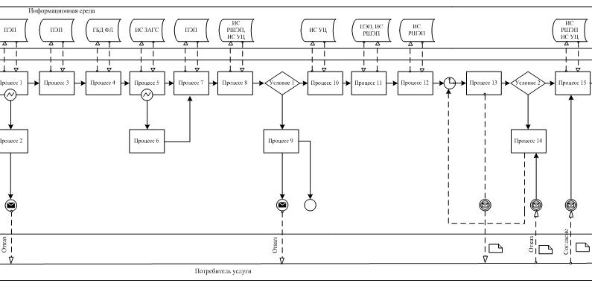
Рисунок 3. Диаграмма функционального взаимодействия при оказании "частично автоматизированной" электронной государственной услуги посредством портала "электронного правительства"
Продолжение приложения 4 к регламенту
электронной государственной услуги
"Регистрация детей дошкольного
возраста (до 7 лет) для направления
в детские дошкольные организации"
Таблица. Условные обозначения
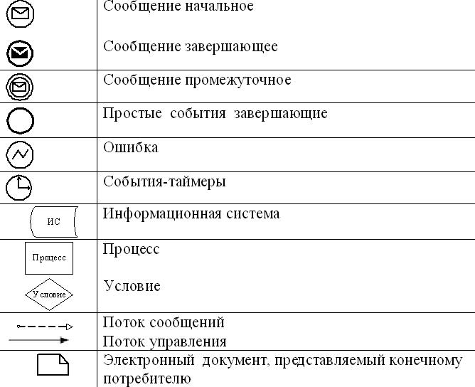
Примечание:
Типовое оформление диаграммы приведено в графической нотации BPMN 1.2, используемой для моделирования бизнес-процессов. Моделирование в BPMN осуществляется посредством диаграмм с небольшим числом графических элементов. Это помогает потребителям быстро понимать логику процесса. Выделяют четыре основные категории элементов:
1) объекты потока управления: события, действия и логические операторы;
2) соединяющие объекты: поток управления, поток сообщений и ассоциации;
3) роли: пулы и дорожки;
4) артефакты: данные, группы и текстовые аннотации.
Элементы этих четырех категорий позволяют строить диаграммы бизнес процессов. Для повышения выразительности модели спецификация разрешает создавать новые типы объектов потока управления и артефактов, которые должны быть приведены в разделе "Примечания
Приложение 5 к регламенту
электронной государственной услуги
"Регистрация детей дошкольного
возраста (до 7 лет) для направления
в детские дошкольные организации"
Форма анкеты для определения показателей электронной государственной услуги: "качество" и "доступность" "Регистрация детей дошкольного возраста (до 7 лет) для направления в детские дошкольные организации"
________________________________________________________
(наименование услуги)
1. Удовлетворены ли Вы качеством процесса и результатом оказания электронной государственной услуги?
1) не удовлетворен;
2) частично удовлетворен;
3) удовлетворен.
2. Удовлетворены ли Вы качеством информации о порядке оказания электронной государственной услуги?
1) не удовлетворен;
2) частично удовлетворен;
3) удовлетворен.
Приложение 6 к регламенту
электронной государственной услуги
"Регистрация детей дошкольного
возраста (до 7 лет) для направления
в детские дошкольные организации"
Экранная форма заполнения запроса на электронную государственную услугу
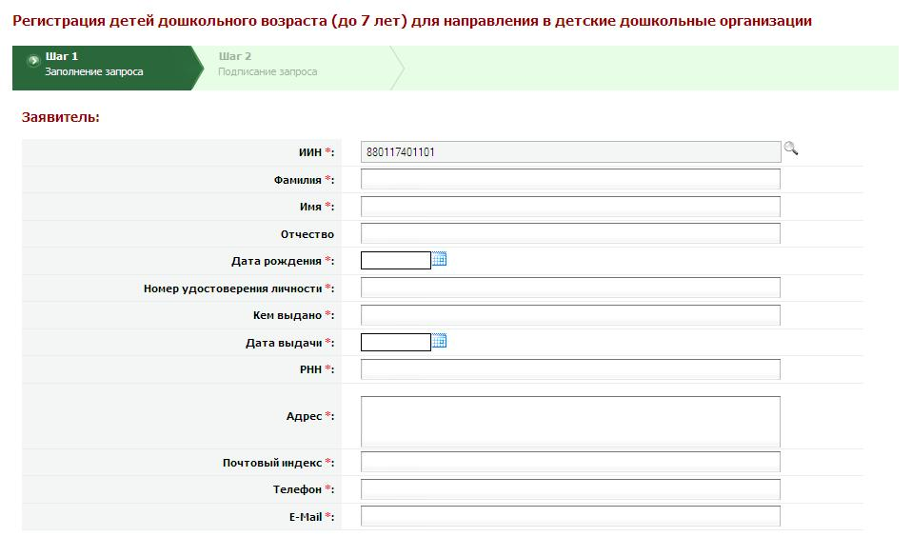
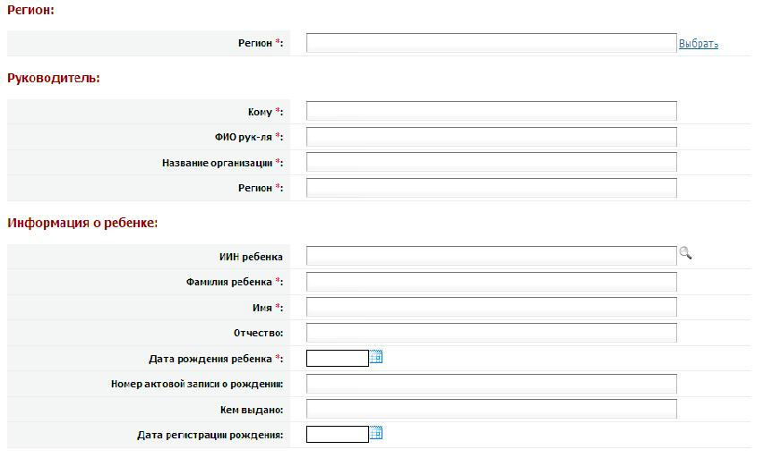
Экранная форма заявления на электронную государственную услугу
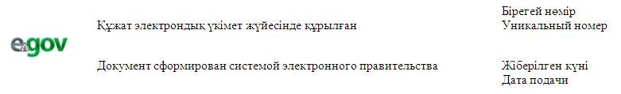
Начальник отдела образования:
_____________________________
(ФИО начальника)
Заявитель:___________________
(ФИО заявителя)
Адрес:____________________
(адрес заявителя)
Телефон:____________________
(контактный телефон заявителя)
ЗАЯВЛЕНИЕ
Прошу предоставить место моей (му) дочери (сыну)
_____________________________________________________________________в детском саду.(ФИО ребенка и дата рождения)
К заявлению прилагаются документы:
____________________________________________________________________
____________________________________________________________________
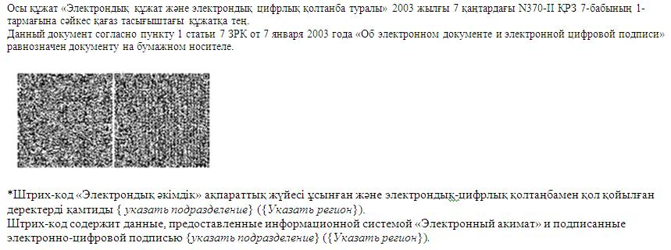
Приложение 7 к регламенту
электронной государственной услуги
"Регистрация детей дошкольного
возраста (до 7 лет) для направления
в детские дошкольные организации"
Выходная форма положительного ответа (направление в ДО) на электронную государственную услугу
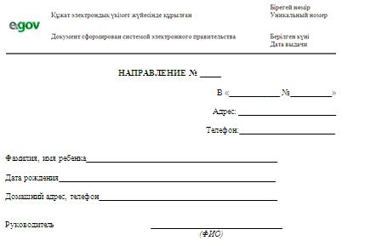
Форма уведомления (регистрационного талона), предоставляемого потребителю при постановке ребенка в очередь для направления в ДО
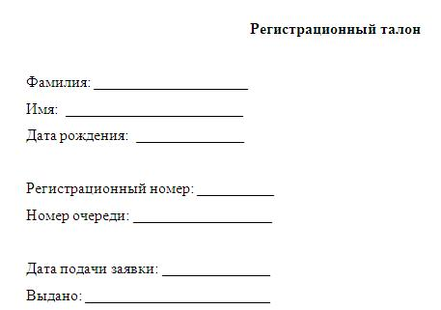
Выходная форма отрицательного ответа (отказ) на электронную государственную услугу, предоставляемого потребителю
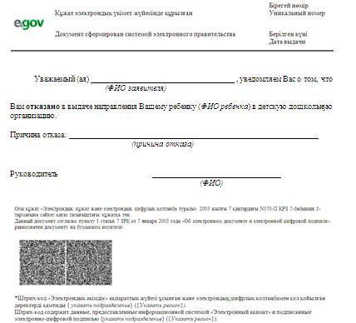
Приложение 8 к регламенту
электронной государственной услуги
"Регистрация детей дошкольного
возраста (до 7 лет) для направления
в детские дошкольные организации"
Правила форматно-логического контроля выходных форм и уведомления на электронную государственную услугу
Заявитель физическое лицо:
№ | Поля на форме заявления | Обязательно / Необязательно | ФЛК на размерность | Формат
1 | ИИН | Обязательно | 12 | Числовой
2 | Почтовый индекс | Необязательно | 6 | Числовой
3 | Телефон | Обязательно | 15 | Символьный
4 | ИИН ребенка | Необязательно | 12 | Числовой

© 2012. РГП на ПХВ «Институт законодательства и правовой информации Республики Казахстан» Министерства юстиции Республики Казахстан

